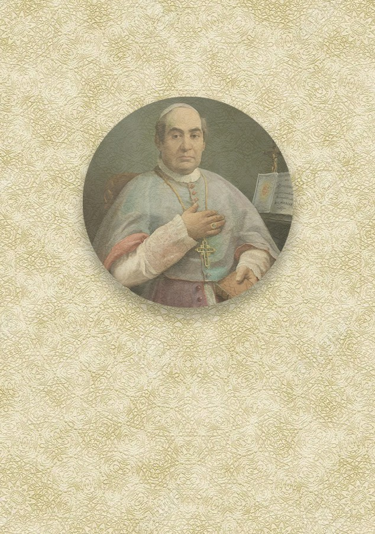

TRÍDUO
SANTO ANTÓNIO MARIA CLARET 2022

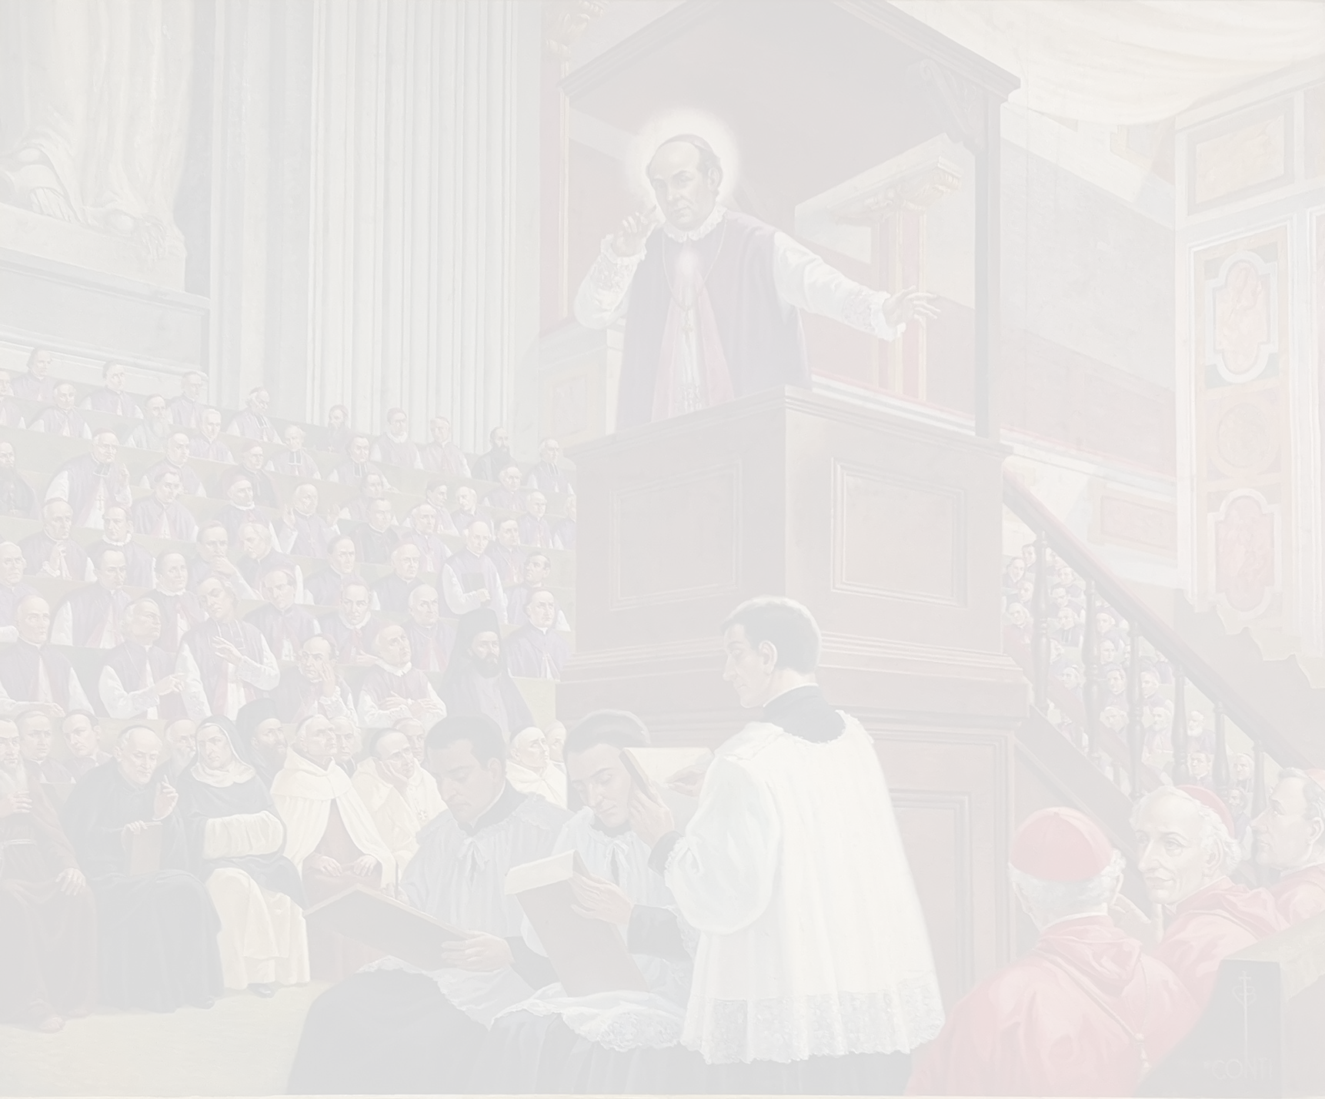

PRIMEIRO DIA. CRESCER EM COMUNHÃO

Monição ambiental

Reunimo-nos para começar o tríduo em honra de Santo António Maria Claret. Fazemo-lo este ano, que constitui um momento de especial graça no contexto da celebração do Sínodo dos Bispos que temos vindo a preparar de 2021 a 2023. É proposto a todos os membros da Igreja que avancem na construção de uma Igreja sinodal do diálogo, busca e gratidão. Sob o patrocínio do Padre Claret, imploramos ao Senhor que infunda em nós o que o Sínodo nos pede: o espírito de “comunhão, participação e missão”.
Acolhamos este convite para “caminharmos juntos” para que nos debrucemos hoje sobre a dimensão da comunhão, de “fazer com os outros”, essencial para contribuir para a tão ansiada renovação da Igreja. Neste quadro sinodal, o primeiro dia do nosso triduo pretende sensibilizar- nos para “tecer novas e mais profundas relações com os nossos irmãos no caminho”. Desta forma, responderemos ao desafio de nos unirmos em Cristo a partir da vocação recebida por cada um.

Cântico (Directorio Espiritual, p.522)

Salve, salve, Claret imortal,
Sol radiante de vivo esplendor! Do Evangelho arauto sem par! De aguerridas legiões fundador!

Proclamamos insigne a vitória,
Que alcançou junto a Deus, lá no Céu, Coroado de luz e de glória,
Quem, sem par, com ardor combateu!

- Missionário fiel de Maria,
Seus louvores e glórias cantou: Novos filhos na Igreja gerando
E com sangue sua voz fecundando, Novos mundos p’ra a fé conquistou!

- Somos todos teus filhos amados, Nosso pai, nosso mestre e mentor! Secundamos, num mundo atroz, A presença, o vigor da tua voz: Faz-nos reis e profetas do amor!

Saudação do celebrante

Oração

Senhor nosso Deus,
Que fizestes de Santo António Maria Claret um apóstolo zeloso da Tua glória
e da salvação dos homens, concede-nos a caridade ardente que abrasava o seu coração
para que continuemos com intensidade e eficácia
o seu trabalho apostólico em comunhão com muitos e mereçamos ser reconhecidos
como servos fiéis do Evangelho.
Por Nosso Senhor Jesus Cristo, vosso filho,
que vive e reina convosco na unidade do Espírito Santo e é Deus pelos séculos dos séculos. Ámen.

Liturgia da Palavra

Primeira carta de São Paulo aos Coríntios (1:10-13; 3:21-23)

“Irmãos, Cristo está dividido? Mas tenho algo a pedir-vos, irmãos, e faço-o em nome de Nosso Senhor Jesus Cristo: que haja concórdia entre vós. Desterrai todo o tipo de divisão e recuperai a harmonia, pensando e sentindo o mesmo. Digo isto, meus irmãos, porque os de Cloe informaram-me que há divisões entre vós. Refiro-me ao que cada um de vós está a dizer: “Eu pertenço a Paulo”, “Eu a Apolo”, “Eu a Pedro”, “Eu a Cristo”. Estará Cristo dividido? Porventura, Paulo foi crucificado por vós ou fostes batizados em nome dele? Ninguém, pois, se glorie nos homens, pois tudo é

vosso: quer Paulo, quer Apolo, quer Pedro, quer o mundo, quer a vida, quer a morte, quer o presente, quer o futuro; tudo é vosso. Mas vós sois de Cristo, e Cristo é de Deus.”
Palavra do Senhor

Salmo responsorial (Sal 1)

Ditoso o homem que confia no Senhor

Feliz o homem que não segue o conselho dos ímpios, Não se detém no caminho dos pecadores,
mas antes se compraz na lei do Senhor e nela medita dia e noite.

Ditoso o homem que confia no Senhor

É como árvore plantada à beira das águas: dá fruto a seu tempo
e sua folhagem não murcha.
Tudo quanto fizer será bem sucedido.

Ditoso o homem que confia no Senhor

Porque o Senhor que é amável e bom, protege o caminho dos justos
e os liberta de todo o mal.

Ditoso o homem que confia no Senhor

Sugestões para meditação comunitária

A comunhão é uma atitude interna que se enraiza em nós e, se for nutrida, cresce com a passagem do tempo. Precisa de espaço para crescer, e às vezes é ameaçada pelos vírus do individualismo, competitividade, indiferença...
Se permanecermos na comunhão da vida com o Senhor, o Pai será o centro das nossas vidas. Ele centra-nos e assim poderemos dar frutos em abundância. Separados d’Ele, separamo-nos uns dos outros, afastamo-nos da comunhão que somos chamados a viver e a testemunhar. Quanto mais nos separamos de Deus, mais nos distanciamos uns dos outros, e quanto mais nos separamos uns dos outros, mais nos distanciamos de Deus.
Edificar a Igreja comunhão com pessoas que são diferentes de nós não deixa de ser um desafio. A comunhão requer aproximação, proximidade, diálogo, oração e descoberta da riqueza que a diversidade contém .
A comunhão é o grande sonho de Deus expresso por Jesus em diferentes cenários do evangelho. Que as inevitáveis diferenças entre uns e outros não nos levem a separarmo- nos, a virar as costas porque os outros “não são dos nossos”.

Texto de S. Antonio M. ª Claret e comentário

“Apresento-te como exemplo uma maçã: a maçã, embora seja a mesma, apresenta três realidades muito diferentes entre si, que são o aroma, a cor e o sabor. Nem o aroma é o sabor, nem o sabor é a cor, nem o sabor é o aroma ou a cor, e, contudo, é uma única maçã. Eis como a maçã te pode dar uma ideia da unidade da natureza divina, e da Trindade e distinção das Pessoas.” (S. António M. Claret, Catecismo Explicado, p. 43).

Quando pensamos em criar a comunhão, a metáfora de Claret sobre a maçã encaixa-se muito bem, embora o nosso santo fale da união entre as Pessoas da Trindade. Porque o nosso modelo de comunhão é a Santíssima Trindade. “Espiritualidade da comunhão significa... um olhar do coração acima de tudo para o mistério da Trindade que habita em nós, e cuja luz também deve ser reconhecida nos rostos daqueles que estão ao nosso lado.” Claret, ibid.).

Somos chamados a criar um clima de encontro, acolhimento, comunhão e integração nas nossas famílias e comunidades, na nossa missão e no nosso ambiente (cf. QC 23) como nos indica a alegoria da maçã. Mantermo- nos unidos embora mantenhamos cor, aroma e sabor como componentes diferentes, que jamais se podem separar para nos dar o melhor de uma maçã.

Preces
Deus do amor, Tu nos buscas e nos convidas a acolher a Tua Amizade e a permanecer nela. Ensina-nos a dar uma resposta mais profunda ao convite para crescer em comunhão com toda a Igreja.
R. A alegria do nosso coração está no Senhor.

Deus da vida, Tu que nos chamas a acolher a vida do Teu filho e a dar vida ao mundo. Faz que saibamos oferecer- nos para nos tornarmos um em Ti para que o mundo possa acreditar.
R. A alegria do nosso coração está no Senhor.

Deus, que congregas o Teu povo para realizar a jornada sinodal, que o Espírito do Amor permaneça em nós, nas nossas comunidades, nas nossas reuniões e assembleias paroquiais, nas nossas famílias e que possamos celebrar com frutos este tríduo e este sínodo.
R. A alegria do nosso coração está no Senhor.

Deus da paz, que nos chamas à comunhão do amor, concede-nos a graça de sermos um reflexo da vossa paz nas nossas comunidades e lugares de missão. Faz que construamos pontes que superem as divisões e discórdias que possam surgir entre nós.
R. A alegria do nosso coração está no Senhor. Podem-se acrescentar outras intenções...

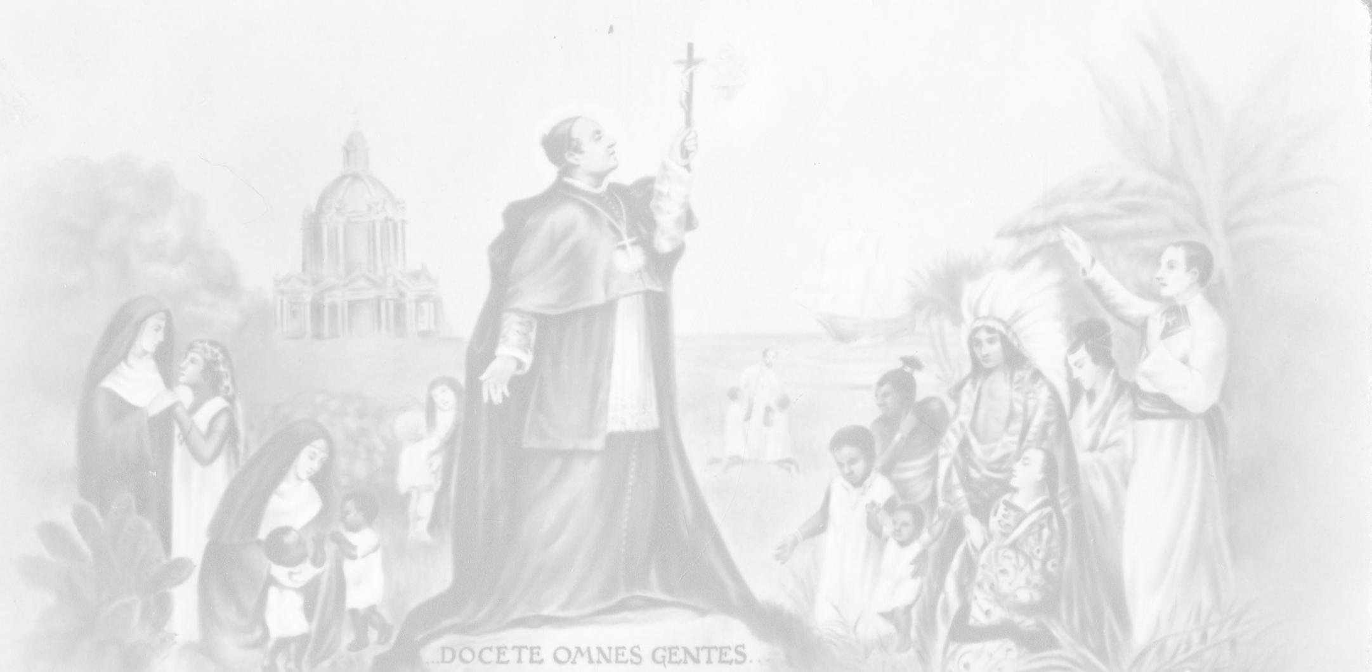Pai Nosso Oração final
Senhor, Tu que nos chamaste para a vida missionária
e nos concedes a alegria de participar do Teu corpo e do Teu sangue,
faz que, ao escutarmos cada dia a Tua Palavra, a encarnemos, a exemplo da Virgem Maria, nas nossas vidas.
Por Nosso Senhor Jesus Cristo. Ámen.

Cântico final: Hino ao Padre Claret.

10

SEGUNDO DIA. CRESCER NA PARTICIPAÇÃO

Monição ambiental

Neste segundo dia do tríduo em honra do Padre Claret sentimo-nos chamados a participar na construção do Reino em colaboração com o Povo de Deus a quem pertencemos em virtude do nosso batismo. Imitando Santo António Maria Claret, deixemos hoje que a voz do Senhor ressoe fortemente dentro de nós e nos faça sentir a urgência da evangelização e de uma evangelização em estreita comunhão fraterna. Não sejamos franco-atiradores. Unidos no mesmo ideal evangelizador, aprendamos a “fazer com os outros”, como ele disse, o que não podemos fazer sozinhos. Não é verdade que a união faz a força?

Estamos em caminho sinodal. O caminho que todos somos chamados a percorrer consiste, acima de tudo, na descoberta do rosto e da forma de uma Igreja sinodal, na qual “todos têm algo a aprender. Povo fiel, colégio episcopal, bispo de Roma: uns à escuta dos outros; e todos à escuta do Espírito Santo, o Espírito da Verdade.” Neste “caminhar juntos”, peçamos ao Espírito que nos ajude a descobrir que a comunhão, que compõe em unidade a variedade de dons, carismas e ministérios, é para a missão. (Para uma Igreja Sinodal: Comunhão, Participação e Missão. Documento preparatório n.º 15).

Cântico (Diretório Espiritual, 267, pp. 324-325)

Ó Claret, sacrário vivo da divina Eucaristia:
Acendei em nós o fogo que no vosso peito ardia! (bis)

Ó Claret, supremo arauto do Evangelho e do amor: Dai-nos sempre fé e júbilo, na sequela do Senhor! (bis)

Ó Claret, amado filho, brilhante aluno de Maria: Na escola desta Mestra, aprendamos dia a dia! (bis)

Ó Claret, Pai e arcebispo, varão excelso da verdade: Fostes sempre humilde e pobre, um clarão de santidade! (bis)

Saudação do celebrante Oração colecta
Deus de bondade e Pai de ternura,
Fazei que Vos conheça e Vos faça conhecer, Que Vos ame e Vos faça amar,
Que Vos sirva e Vos faça servir,
que Vos louve e Vos faça louvar por todas as criaturas, abrasando o mundo inteiro no fogo do Vosso amor, para que todos possam renascer
para a nova vida da graça e do amor.
Por Nosso Senhor Jesus Cristo vosso Filho, que vive e reina convosco
na unidade do Espírito Santo e é Deus pelos séculos dos séculos. Ámen.

Liturgia da Palavra
Leitura do Santo Evangelho segundo Marcos (6:35-38)
“Naquele tempo, a hora ia já muito adiantada, quando os discípulos aproximaram-se de Jesus, e Lhe disseram: “Este sítio é deserto e a hora já adiantada. Manda-os embora para irem às herdades e aldeias comprar de comer”. Respondeu-lhes Jesus: “Dai-lhes vós mesmos de comer... Quantos pães tendes? Ide ver”. Depois de se informarem, responderam: “Cinco pães e dois peixes.”

Palavra do Senhor.

Salmo Responsorial (Sal 96)

Cantai ao Senhor um cântico novo. Cantai ao Senhor, terra inteira.

Cantai ao Senhor, bendizei o Seu nome, anunciai dia a dia a Sua salvação.
Publicai entre as nações a Sua glória, em todos os povos as Suas maravilhas.

Cantai ao Senhor um cântico novo. Cantai ao Senhor, terra inteira.

O Senhor é grande e digno de louvor, mais temível que todos os deuses.
Os deuses dos gentios não passam de ídolos, foi o Senhor quem fez os céus.

Diante d’Ele, a honra e a magestade, no seu templo, o poder e o esplendor.

Cantai ao Senhor um cântico novo. Cantai ao Senhor, terra inteira.

Dai ao Senhor, ó família dos povos, dai ao Senhor glória e poder.
Dai ao Senhor a glória do Seu nome,
levai-Lhe oferendas e entrai nos seus átrios. Adorai o Senhor com ornamentos sagrados, trema diante d’Ele a terra inteira.
Dizei entre as nações: o Senhor é Rei.

Cantai ao Senhor um cântico novo. Cantai ao Senhor, terra inteira.

Alegrem-se os céus, exulte a terra, ressoe o mar e tudo o que ele contém.
Exultem os campos e quantos neles existe, alegrem-se as árvores dos bosques,
diante do Senhor que vem, que vem para julgar a terra: Julgará o mundo com justiça, e os povos com fidelidade.

Cantai ao Senhor um cântico novo. Cantai ao Senhor, terra inteira.

Sugestões para a meditação comunitária

- No relato da multiplicação dos pães, Jesus é movido e sente compaixão depois de ver a multidão faminta. Sabe que a humanidade precisa de ser alimentada. Ele não quer alimentá-la sem a participação dos seus discípulos, sem contar com aquele pouco que podiam oferecer: cinco pães e dois peixes.
- Hoje chama-nos para sermos seus colaboradores na sua preocupação incondicional pelos outros. Exorta- nos a dar os dons que recebemos e a participar na Missão do Espírito. Às vezes, um simples pormenor sob a forma de um olhar gentil, um ouvido atento ou a nossa mera presença é já suficiente para fazer a outra pessoa sentir-se acolhida. Quando oferecemos os nossos dons e talentos, o Espírito fá-los frutificar de forma surpreendente.
- O que deve passar de mão em mão não são apenas doutrinas, teorias ou preceitos, mas pão e compaixão. Jesus não descarta as pessoas, nunca descarta ninguém, não afasta ninguém de Si mesmo. Ama a todos, partilha a refeição com todos e envolve os seus apóstolos - tão diferentes no carácter e no modo de pensar - na tarefa de distribuir comida. Todos têm um lugar no coração. Jesus desafia os discípulos a se preocuparem com as pessoas: “Dai-lhes vós mesmos de comer.” Comprar, dizem os discípulos; dar, diz Jesus. Jesus é diferente: pede colaboração, participação na missão e pede a cada um de nós que demos coisas pequenas, sementes de um milagre sem medida.

- Que posso eu fazer? Só tenho cinco pães. Mas Jesus não olha para a quantidade. Até menos do que isso já é suficiente. Jesus pede o coração ao discípulo. Cinco pães e dois peixes é pouco, mas é tudo o que havia. É pouco, mas foi possível produzir-se o milagre. Se disponibilizarmos o nosso pão e alimentarmos uma pessoa faminta, não mudaremos o mundo, mas não deixamos à deriva o necessitado. O novo mundo começa com o primeiro gesto de um bom samaritano.

Texto de S. António M. ª Claret e comentário

“Foram estas as pessoas que me acompanharam no meu trabalho apostólico daquela diocese tão cheia de problemas e contrariedades. Devo dar graças a Deus por me ter dado tão bons companheiros. Todos foram de conduta irrepreensível. [...] Nunca falaram ou pensaram em interesses ou honras: a sua única preocupação era a maior glória de Deus e a conversão de almas.

Aprendi muito com todos eles: foram modelares em todas as virtudes, particulamente na humildade, obediência, fervor e desejo de trabalhar constantemente. Nenhum deles manifestou qualquer relutância, ao ser colocado noutro lugar. Estavam sempre disponíveis para trabalhar e era com gosto que faziam o que lhes era pedido, fosse nas missões - que era o mais habitual - fosse na orientação de uma paróquia ou vigararia.” (Autobiografia 606-607)

Nestas palavras de Santo António Maria Claret descobrimos como a sua intuição missionária o levou a apoiar

explicitamente a participação decisiva de todos na missão, tanto leigos como sacerdotes e pessoas consagradas.

Hoje é salientada a necessidade de alargar os espaços de participação, de incentivar mais pessoas a comprometerem- se, de ajudar os batizados a descobrirem que são igreja e que, como tal, a sua vida e missão diz-lhes também respeito. O apostolado partilhado é um meio insubstituível de descobrir e de tornar efetiva a corresponsabilidade eclesial.

Crescer na participação renova o nosso sentido de pertença à Igreja e fortalece a comunhão. Refletir e discernir juntos sobre como devemos ser Igreja no nosso presente deve- nos levar à essência e à razão de ser da nossa missão: proclamar Jesus Cristo. Em suma, torna-nos mais autênticos, configura-nos como discípulos-missionários.

Preces

Claret convida-nos a descobrir na Palavra o chamamento que Deus nos faz. Através da sua intercessão, rezemos pela Igreja, pelo mundo e pela Família Claretiana:

- Tu que nos enviaste o teu Filho Jesus para que possamos ter vida e vida em abundância, apresentamos-Te a Igreja para que possamos permanecer nela abertos à Tua Palavra e a anunciemos incansavelmente. Oremos ao Senhor.

- Tu que nos convidas todos os dias a viver à escuta da Tua Palavra, ajuda-nos a descobrir nela o Teu chamamento a proclamar o Evangelho, a exemplo do Padre Claret. Oremos ao Senhor.
- Tu que nos chamas cada dia a seguir-te com o novo ardor missionário, despertam em nós atitudes de disponibilidade, participação e dedicação. Oremos ao Senhor.
- Senhor Jesus, Palavra do Pai, incrementa em nós a atitude de nos deixarmos interpelar por ela e aprender a lê-la à luz dos acontecimentos que nos rodeiam. Oremos ao Senhor.
- Senhor Jesus, deste-nos Maria como Mãe, e modelo de escuta da Tua Palavra, ajuda-nos a transmiti-la e a oferecê-la como ela fez. Oremos ao Senhor.
- Senhor Jesus, Tu que chamaste Santo António Maria Claret, para preservar a formosura da Igreja num momento difícil da sua história, concede-nos viver a beleza de proclamar o Evangelho com todos, sem excluir ninguém, e despertar o melhor de cada um; assim, podemos ser testemunhas do amor que proclamamos. Oremos ao Senhor.

Podem-se acrescentar outras intenções...

Pai Nosso

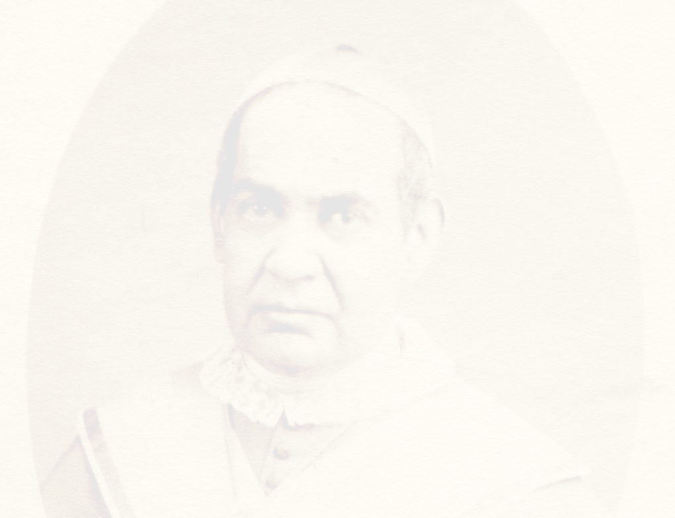
Oração final

Senhor, Tu que nos chamaste para a vida missionária
e nos concedes a alegria de participar do Teu corpo e do Teu sangue,
faz que, ao escutarmos cada dia a Tua Palavra, a encarnemos, a exemplo da Virgem Maria, nas nossas vidas.
Por Nosso Senhor Jesus Cristo. Ámen

Cântico final: Hino ao Padre Claret.

19

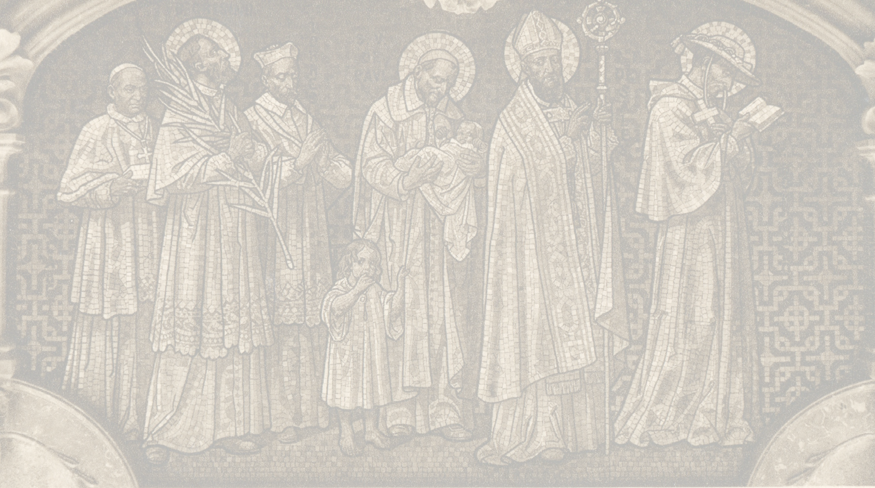

20

TERCEIRO DIA. CRESCER EM MISSÃO

Monição ambiental

Hoje terminamos o tríduo de preparação para a celebração da festa do Padre Claret. Neste encontro queremos recordar mais uma vez e agradecer o dom que Deus nos deu com a sua vida e missão. Tem sido e continua a ser o transmissor da Palavra que nos convida a ser apóstolos, de forma a tornarmo-nos continuadores, porta-vozes, da Palavra no nosso tempo. Sentimo-nos enviados para ser o grito do Apóstolo.

Estamos num caminho sinodal. Uma Igreja Sinodal é uma Igreja “em saída”, uma Igreja missionária, “com as portas abertas”... A perspetiva de “caminharmos juntos”, aliás, é ainda mais ampla, ultrapassa os limites eclesiais para abraçar toda a humanidade, com quem partilhamos “alegrias e esperanças, tristezas e angústias”. (Cf. Para uma Igreja Sinodal: comunhão, participação e missão. Documento preparatório n.15)

Cântico (Diretório Espiritual, p.519)

Santo António Claret,
de Missionários ilustre Fundador; Sacrário do divino Prisioneiro:
Sê nosso medianeiro perante o Senhor (bis).

Santo António Claret,
da real família conspícuo confessor; Objeto da mais vil perseguição:
Que o nosso coração só vibre em zelo e ardor (bis).

Santo António Claret,
hóstia viva, soldado de Maria; Apóstolo da graça e do Rosário:
Tornai-me um missionário fiel e audaz, cada dia (bis).

Saudação do celebrante Oração
Deus misericordioso,
Tu foste para S. António María Claret “suficientíssimo”, o tesouro que encheu a sua vida de amor e alegria.
Depositada em Ti a sua confiança, foi capaz de viver uma vida pobre imitando o Teu Filho Jesus,
que, sendo rico, fez-se pobre por nós.

Ajuda-nos a viver como ele,
para que o nosso anúncio do Evangelho seja credível e chegue aos mais pobres,
que elegeste como os prediletos do Reino. Por Nosso Senhor Jesus Cristo Vosso filho, que vive e reina Convosco
na unidade do Espírito Santo e é Deus pelos séculos dos séculos. Ámen.

Liturgia da Palavra

Segunda carta de São Paulo a Timóteo (4:1-7)

“Irmão: Conjuro-te diante de Deus e de Jesus Cristo que, que há de julgar os vivos e os mortos, e em nome a da Sua aparição e do seu Reino: Prega a Palavra, insiste oportuna e inoportunamente, repreende, censura e exorta com bondade a doutrina. Porque virá o tempo em que os homens já não suportarão a sã doutrina. Desejosos de ouvir novidades, rodear-se-ão de uma multidão de mestres, que lhes dirão palavras lisonjeiras; afastarão os ouvidos da verdade e recorrerão a fábulas. Tu, no entanto, procura ser sempre prudente, suporta as tribulações, prega o Evangelio e consagra-te ao teu ministério.”

Palavra do Senhor.

Salmo Responsorial (Sal 23)

O Senhor é meu pastor: nada me falta.

O Senhor é meu pastor, nada me falta. Leva-me a descansar em verdes prados, conduz-me às águas refrescantes
e reconforta a minha alma.

O Senhor é meu pastor: nada me falta.

Ele me guia por sendas direitas, Por amor do Seu nome.
Ainda que tenha de andar por vales tenebrosos, não temerei nenhum mal,
porque Vós estais comigo:
o Vosso cajado e o Vosso báculo me enchem de confiança.

O Senhor é meu pastor: nada me falta.

Para mim preparais a mesa, à vista dos meus adversários;
com óleo me perfumais a cabeça, e meu cálice transborda.
A bondade e a graça hão de acompanhar-me, todos os dias da minha vida,
e habitarei na casa do Senhor, para todo o sempre.

O Senhor é meu pastor: nada me falta.

Sugestões para a meditação comunitária

- “O meu espírito é para o mundo inteiro.” O Padre Claret não limitou a sua vocação missionária a uma paróquia, a uma diocese. Gastou-se e desgastou-se por todos, com todas as suas forças, com todo o seu coração. Fez sua a própria confissão de São Paulo: “Ai de mim se não evangelizar! “. E diz explicitamente: “A minha missão é dar a conhecer o Evangelho, anunciá-lo sem cessar, fazendo-me escravo de todos para ganhar a todos.”
- A história narra-nos as tribulações, fadigas, contradições e perseguições deste grande evangelizador a quem o Senhor fez luz das nações para levar a todos a mensagem de salvação. Claret estava imbuído de um espírito participativo. E também tinha um espírito universal, à imitação do Senhor, dos Apóstolos e de muitos outros missionários de todos os tempos e lugares.
- E quanto a nós? A missão não é nossa; é um dom recebido para os outros. A missão é de Deus. Ele capacita-nos para comunicar esperança e liberdade. Escolhemos o caminho mais desconcertante que ninguém pode imaginar: o caminho das Bem-aventuranças. Não há autêntica missão se não houver capacidade real de sofrer por isso, de dar sentido ao desgaste, aos momentos críticos, erros…

- Que, seguindo o exemplo de Claret, nas nossas tarefas diárias nos desgastemos pelo Evangelho, não buscando reconhecimentos ou gratificações humanas, mas apenas respondendo fielmente à vontade de Deus, vivendo uma vida digna da vocação a que fomos chamados.

Texto de S. António M. ª Claret e comentário

“... Diga aos meus queridos irmãos, os Missionários, que se animem e trabalhem o quanto possam, que Deus e a Virgem Santíssima lhes pagarão. Tenho tanto carinho pelos sacerdotes que se dedicam às missões que lhes daria o meu sangue e a minha vida, lavar-lhes-ia e beijaria ml vezes os pés, e tiraria do meu bocado para dar-lhes de comer. Amo-os tanto, que por amor fico louco por eles, que nem sei o que faria por eles. Quando considero que trabalham para que Deus seja mais e mais conhecido e amado e para que as almas se salvem e não se condenem, não sei o que sinto... Agora que escrevo isto, tive de pousar a pluma para acudir aos meus olhos... Ó Filhos do Imaculado Coração da minha queridíssima Mãe Maria!..., quero escrever-vos e não posso, por ter os meus olhos arrasados em lágrimas. Pregai e rezai por mim. Adeus, querido irmão. Aqui vos deixo este papelinho, que eu gostaria que cada um dos missionários copiasse e levasse consigo” (Carta ao Padre J. Xifré, 20 de agosto de 1861; CE II, pp. 349-352).

Nesta carta, cada um de nós está presente, chamado a seguir Jesus missionário ao estilo do Padre Claret. Acolhamos o apelo do nosso Padre Fundador a “nos animarmos” e a “trabalharmos”. Assim superaremos as tentações de desânimo e da preguiça. E de tal maneira que sempre vivamos, como ele, entregues completamente à missão.

Aquele pedaço de papel enviado pelo Padre Claret revela a riqueza da nossa identidade missionária: somos homens de fogo. A nossa autêntica missão é experimentar o amor de Deus ao ponto de arder, abrasar e iluminar. Não podemos iluminar se estivermos apagados. Precisamos viver a oração, a vida comunitária e a missão como espaços que mantêm vivas as brasas da nossa vocação e nos levam a incendiar a todos no fogo do amor divino.

O Papa Francisco, durante a audiência que concedeu aos participantes do nosso XXVI Capítulo Geral, disse- nos que se queremos ser testemunhas não podemos deixar de ser adoradores. A nossa Congregação, tal como a vida consagrada em geral, “requer ousadia, precisa de anciãos que resistam ao envelhecimento da vida, e jovens que resistam ao envelhecimento da alma”. E para estarmos enraizados em Cristo e para sermos audazes em missão, o Papa fez-nos ver o estilo de Deus: proximidade, compaixão e ternura...” (QC 97).

Preces

Elevemos a Deus, Senhor e Pai de Jesus Cristo a nossa oração pedindo com fé e esperança o que o Povo de Deus precisa para ser luz do mundo e sal da terra.

Pela Santa Igreja, para que, na proclamação do Reino de Deus no mundo, ela possa ser um sinal de unidade e fraternidade em todos os povos, raças, culturas e línguas. Oremos ao Senhor.

Por todos os evangelizadores, para que com alegria e esperança levem a Boa Nova da Salvação a todos os confins da terra. Oremos ao Senhor.

Pelos leigos comprometidos com o Evangelho para que o encarnem nas suas vidas e irradiem à sua volta o sublime conhecimento de Cristo e da Sua obra salvadora. Oremos ao Senhor.

Por todos nós que caminhamos juntos na mesma missão evangelizadora, para que, impelidos pelo sopro do Espírito, saibamos viver em unidade e fraternidade, colaborando todos com entusiasmo e dedicação no anúncio do Evangelho. Oremos ao Senhor.

Podem-se acrescentar outras intenções...

Pai Nosso Oração Final
Senhor, alimentados com os Teus sacramentos, imploramos-Te, sustentados pela Tua graça,
à imitação do nosso Padre Fundador, Santo Antonio M. ª Claret,
que sejamos testemunhas
da Tua Palavra salvadora no mundo inteiro. Por Jesus Cristo, nosso Senhor.

Cântico final: Hino ao Padre Claret.

Hino a Claret
Chegou o Senhor, cruzando o teu caminho e, ao ver-te, pelo teu nome te chamou, para fazer-te testemunha do seu Reino, como fiel mensageiro da sua voz.

E tu passavas mares e montanhas, proclamando aos homens o amor; chegaste até às ilhas mais distantes, anunciando aos homens o perdão.

Refrão:

CLARET,
VOZ PEREGRINA QUE VAI ESPALHANDO A BOA NOVA, A SALVAÇÃO;
NÃO IMPORTA RAÇAS NEM POVOS: SÓ HÁ UM PAI, SÓ UM SENHOR!

CLARET,
COM TUA VIDA DEUS NOS APONTA NOSSA TAREFA, NOSSA MISSÃO: VAMOS SEGUINDO OS TEUS PASSOS, GRITANDO AO MUNDO: DEUS É AMOR!

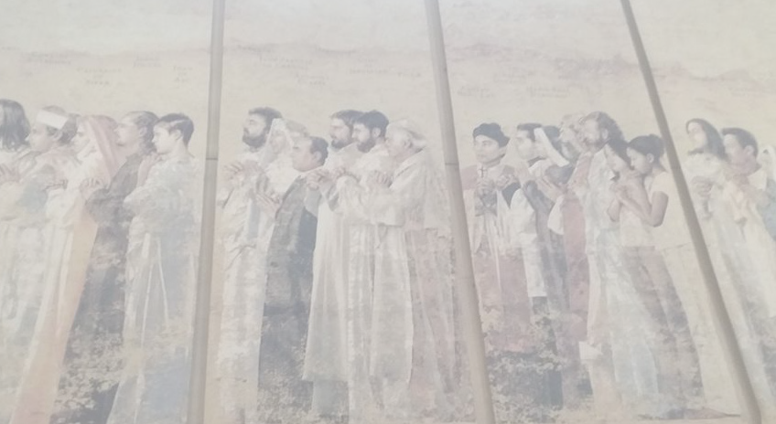A luz do Evangelho foi teu rumo, sentido ao teu viver Jesus te deu,
e fizeste-O chegar até aos homens, como Filho, em Maria, se nos deu.

E nós seguiremos teus caminhos, como nova família do Senhor.
Queremos ser, também, a luz do mundo, o fermento da vida e salvação.

31



